**浙江文成北银村镇银行关于部分借记银行卡换卡的公告**

尊敬的客户：

由于反洗钱、防范电信诈骗的需要，根据银联结算相关规定，我行对2017年发行的借记银行卡做到期处理，请持卡客户凭身份证和借记银行卡到我行就近营业网点办理换卡。针对未换卡的客户，我行将暂停临柜现金存取、ATM机现金存取、农信银通存通兑等业务，暂不影响电子银行转账业务。在此期间，给您造成的不便，敬请谅解。

如有疑问，敬请垂询我行各营业网点，也可致电各营业网点联系电话。

特此公告。

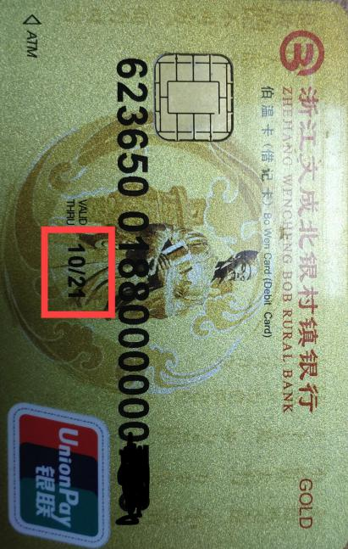

**若您持有的借记银行卡正面显示10/21，请您凭身份证和借记银行卡到我行就近营业网点办理换卡**

浙江文成北银村镇银行股份有限公司

2021年11月2日

附：

**各营业网点联系地址及联系电话**

|  |  |  |
| --- | --- | --- |
| 网点 | 联系地址 | 联系电话 |
| 总行营业部 | 文成县大峃镇城东大桥头 | 18858830393 |
| 玉壶支行 | 文成县玉壶镇天妃宫路7-13号 | 13867753077 |
| 珊溪支行 | 文成县珊溪镇新建东路34-38号 | 18857798988 |
| 南田支行 | 文成县南田镇诚意路85号 | 15957768857 |
| 巨屿服务点 | 文成县巨屿镇大桥路2号 | 15858797818 |
| 周壤服务点 | 文成县周壤镇新丰北路155号 | 13868689887 |
| 西坑服务点 | 文成县西坑镇双龙中路19-23号 | 13968916616 |
| 二源服务点 | 文成县二源镇九峰路1号 | 15869418818 |
| 黄坦服务点 | 文成县黄坦镇迎宾路76-78号 | 13676558193 |
| 百丈漈服务点 | 文成县百丈漈镇八都路10号 | 13757718530 |
| 凤溪服务点 | 文成县大峃镇世纪嘉园1-2幢106室 | 13957724259 |
| 苔湖服务点 | 文成县大峃镇建设路177-10号 | 13600650300 |
| 兴华服务点 | 文成县大峃镇建设路140号 | 18806874130 |